**„JÁ, BUDOUCÍ ČTENÁŘ“**

**Projekt je realizován za finanční podpory statutárního města Ostravy z Programu na podporu rozvoje kvality školství ve výši 40 000 Kč**

* **Zakoupení a vybavení** MŠ vhodnými edukativními prostředky a pomůckami, které budou sloužit k rozvoji řečových a komunikativních dovedností dítěte předškolního věku
* Cílem projektu je zaměřit se na **rozvoj a posilování předčtenářské gramotnosti** v MŠ a ovládnutí kompetencí dítěte, které mu umožní **snadný přechod do první třídy ZŠ**
* 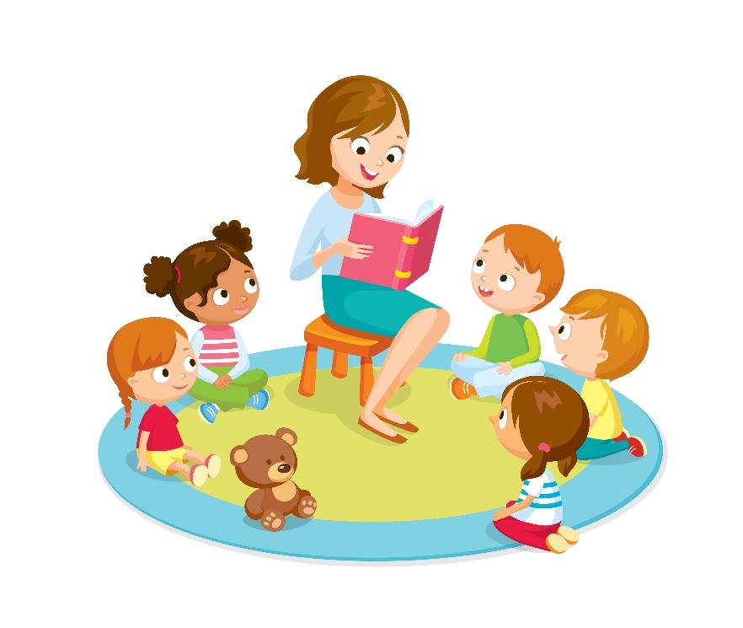Odpolední zábavné aktivity pro předškoláky a rodiče, akce **„Já, budoucí čtenář“** – činnosti a hry na podporu a rozvoj předčtenářské a řečové gramotnosti, rozvoj motoriky a lokomoce, posilování zrakové a sluchové percepce, seznámení s novými edukativními pomůckami a hrami vhodných k logopedickým a jazykovým chvilkám
* Dopolední akce pro děti, návštěva místní knihovny s programem „Začarovaná knihovna“
* Interaktivní program pro předškoláky a středňáčky během dopoledne v MŠ – divadelní společnost Letadlo

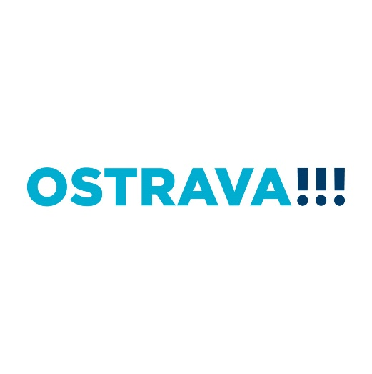[www.ostrava.cz](http://www.ostrava.cz)